附件2
会场路线图
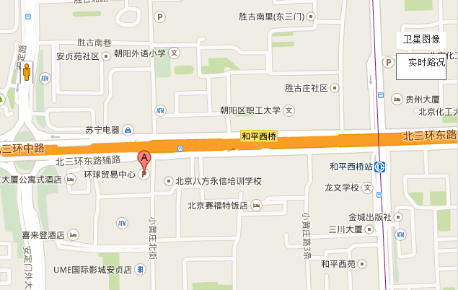
注：
1．具体路线：地铁5号线和平西桥站下车，从西北口（A口）出站，沿三环辅路向西800米即到。
2．自驾车参会代表，可将车停放至环球贸易中心D座地下车库，会议签到时向会务组领取停车券，即可免费停车。

